Autor: https://github.com/Milosian

- System operacyjny: Windows 10 Pro
- Środowisko programistyczne: Visual Studio 2022 Community
- Języki programowania: C#

Aplikacja desktopowa
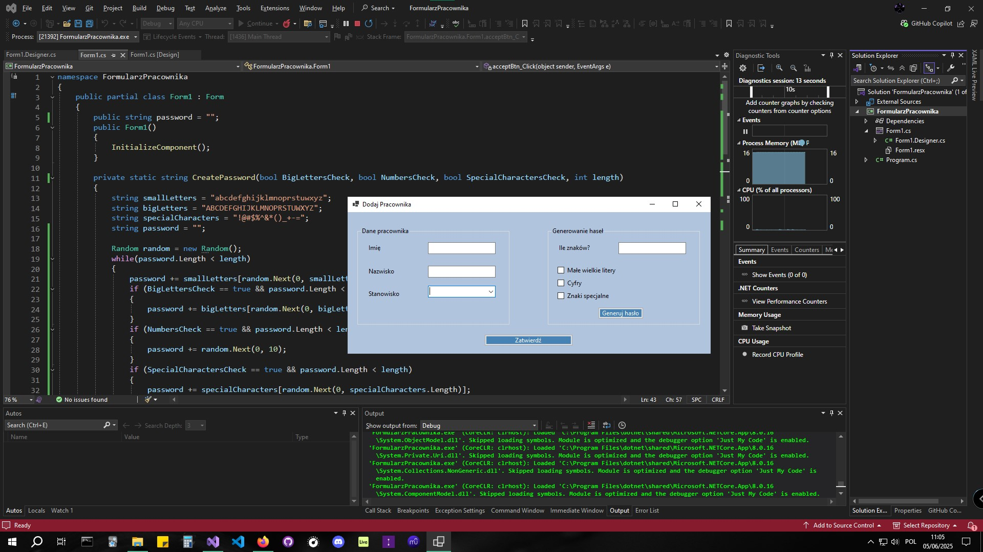
Rys. 1 – po uruchomieniu programu – desktop1.jpg

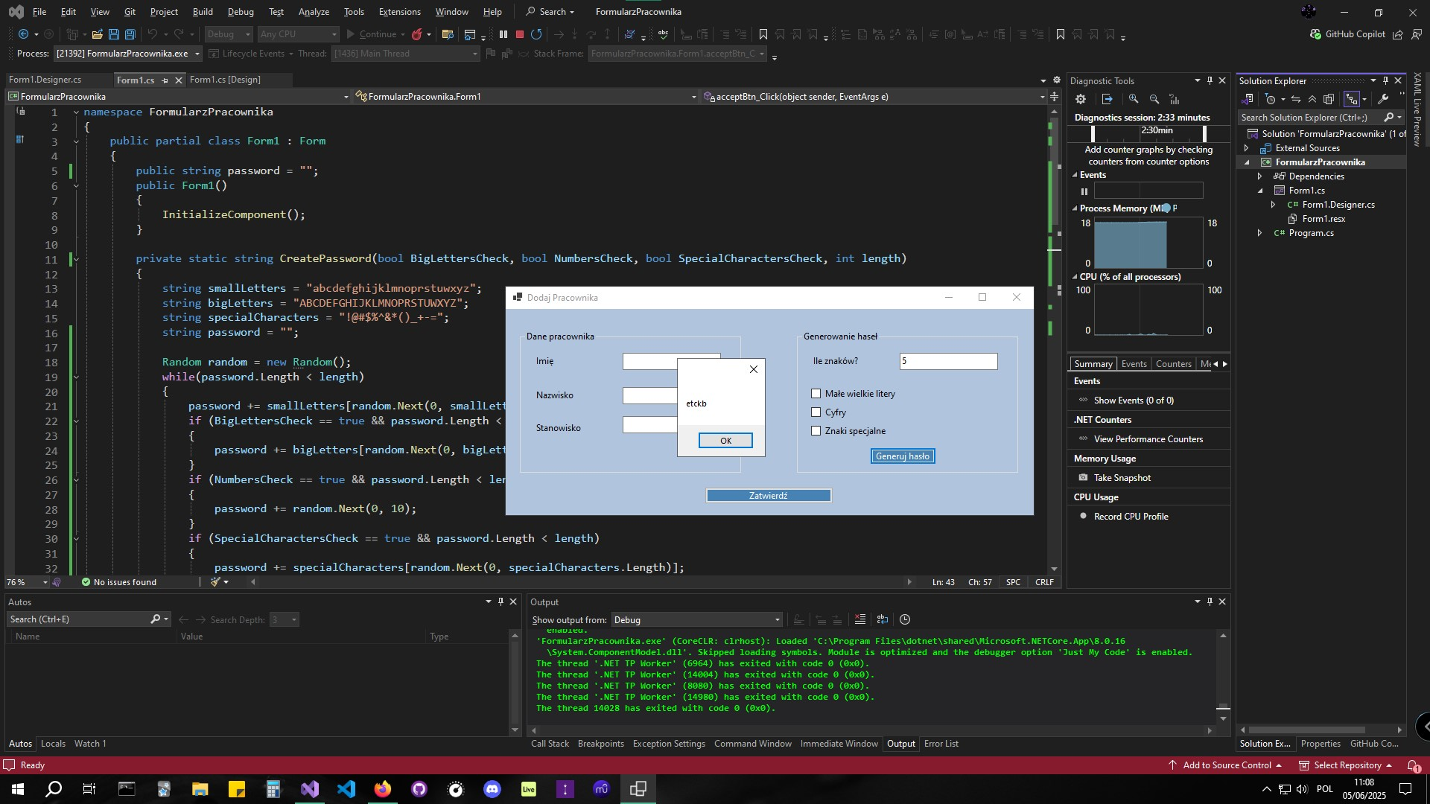
Rys. 2 – po wygenerowaniu 5-znakowego hasła składającego się z małych liter – desktop2.jpg

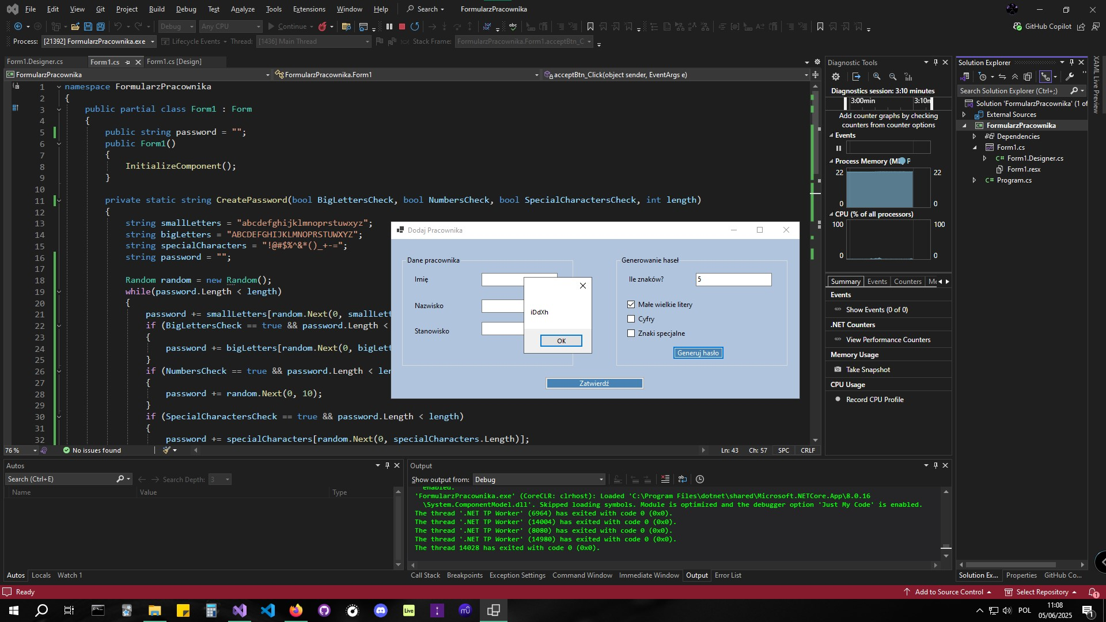
Rys. 3 – po wygenerowaniu 5-znakowego hasła składającego się z małych i wielkich liter – desktop3.jpg

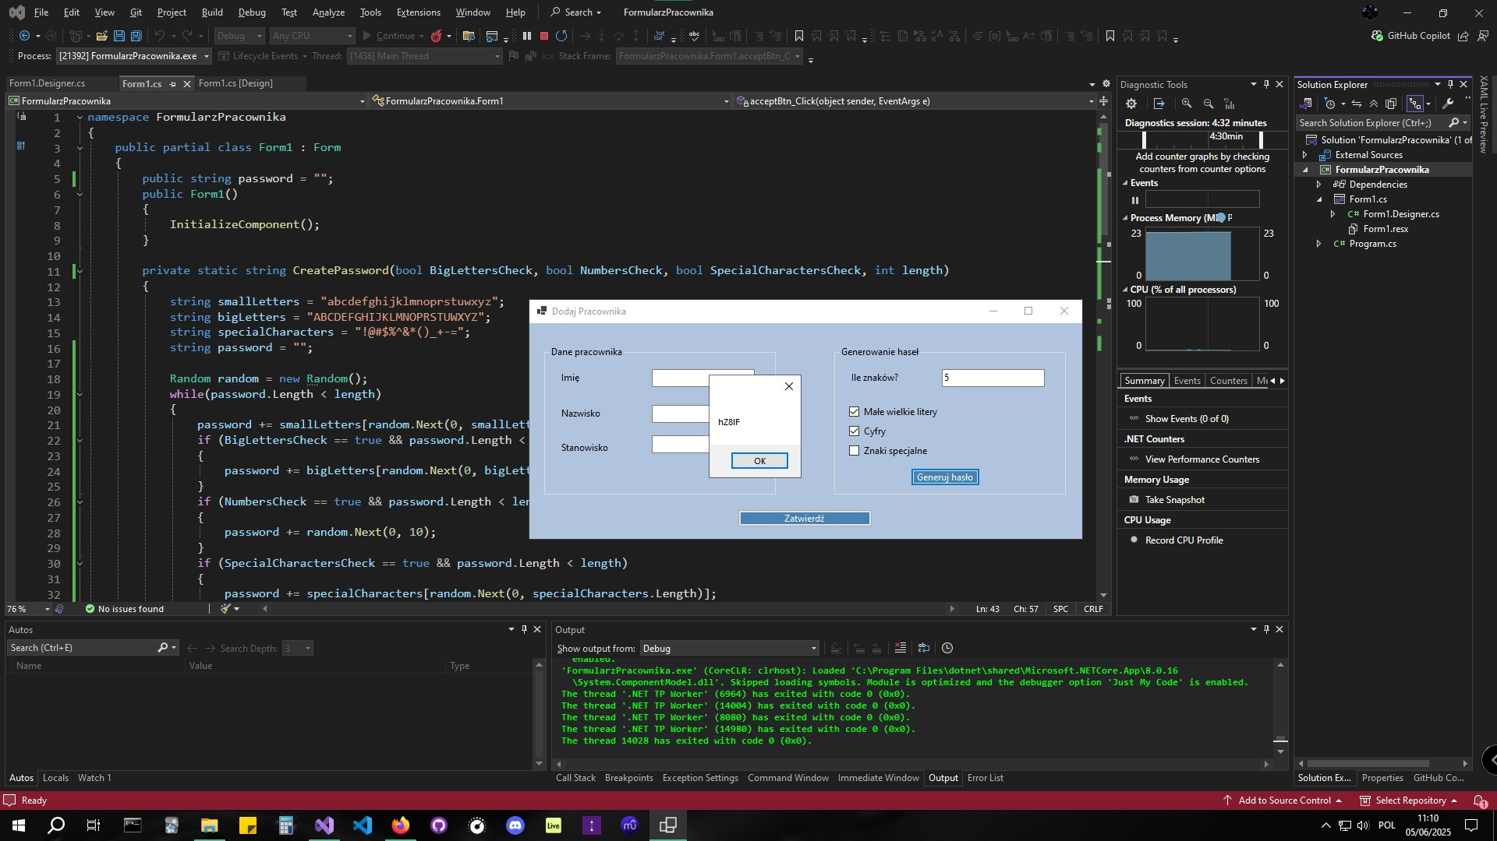
Rys. 4 – po wygenerowaniu 5-znakowego hasła składającego się z małych i wielkich liter oraz cyfr – desktop4.jpg

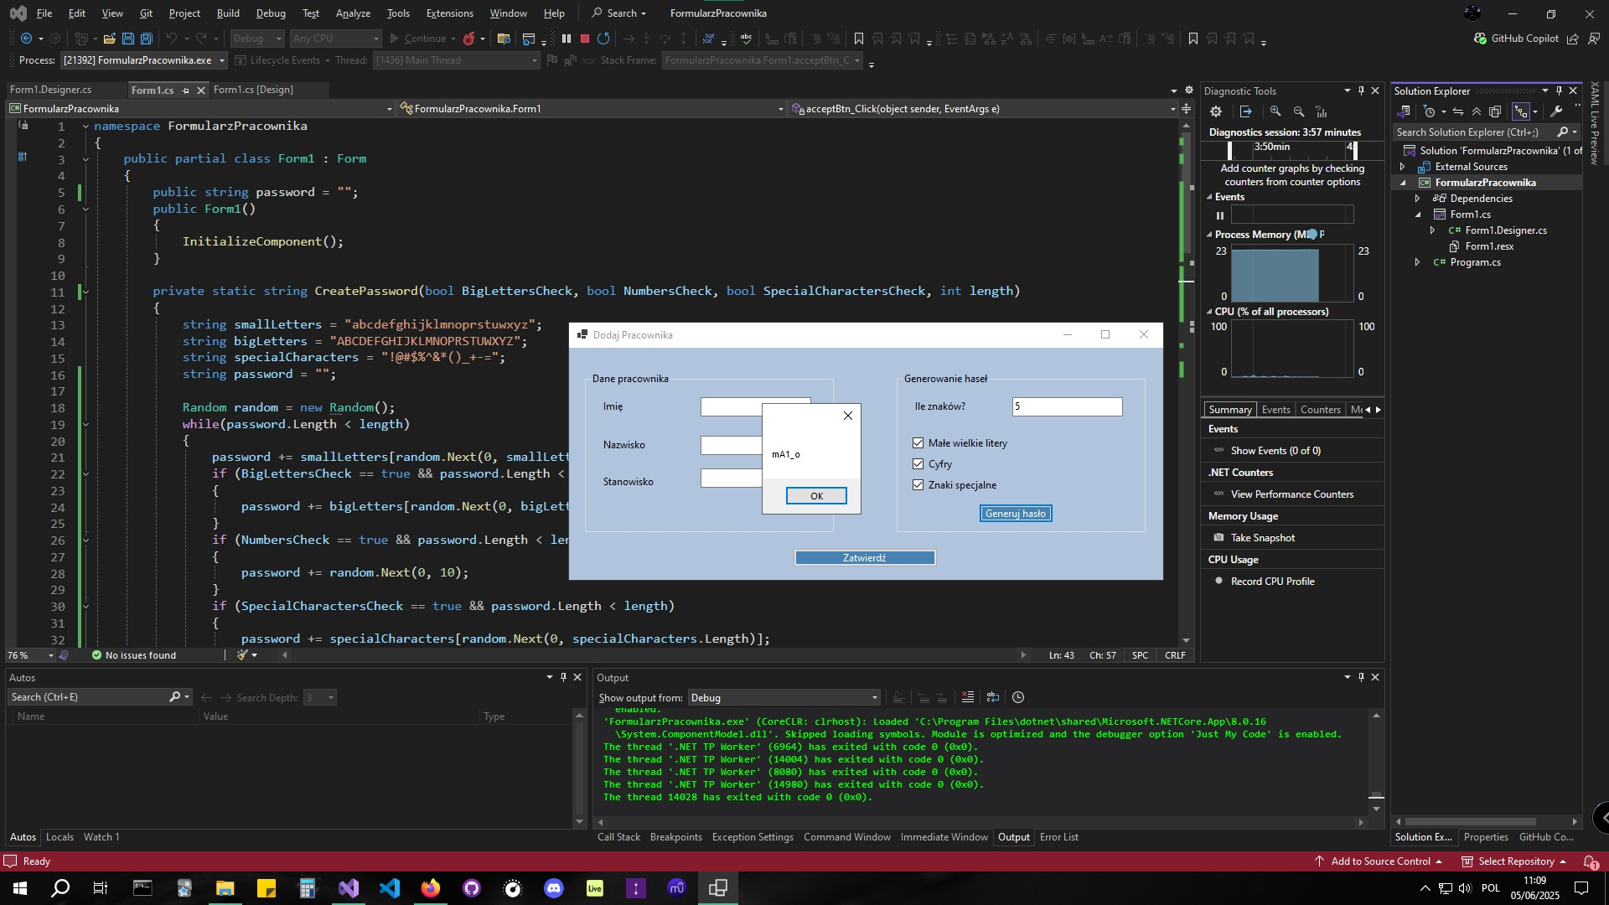
Rys. 5 – po wygenerowaniu 5-znakowego hasła składającego się z małych i wielkich liter, cyfr oraz znaków specjalnych – desktop5.jpg

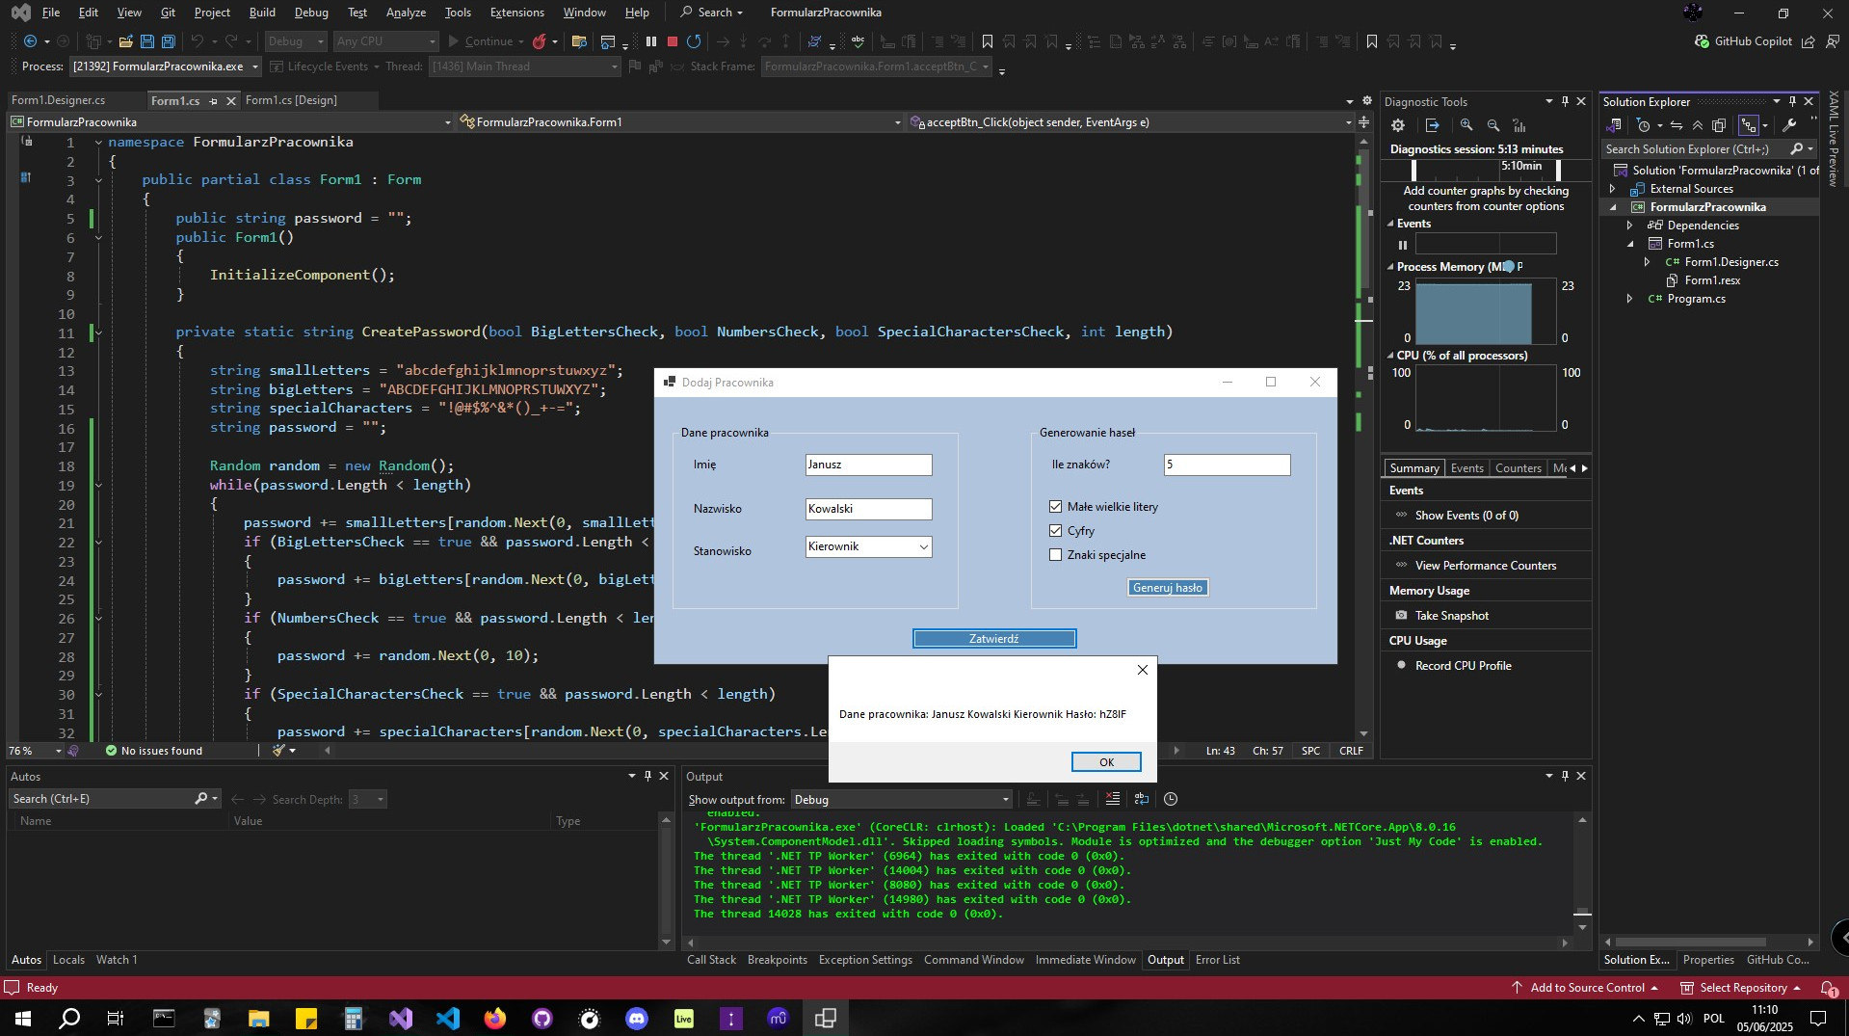
Rys. 6 – po wypełnieniu danych pracownika i zatwierdzeniu formularza – desktop6.jpg

